1)
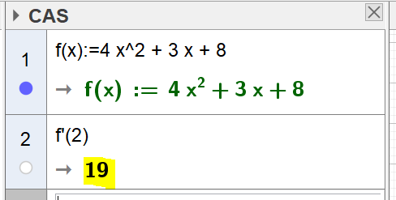

2)
Nei. Sinus til en vinkel ligger mellom -1 og 1.

3)
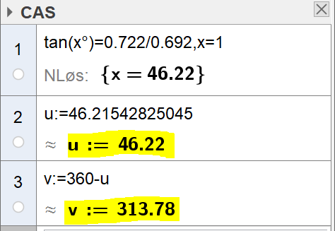

4)
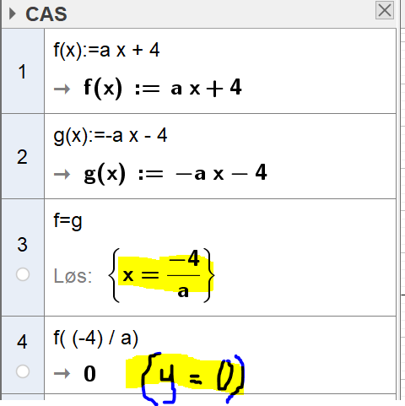

5)
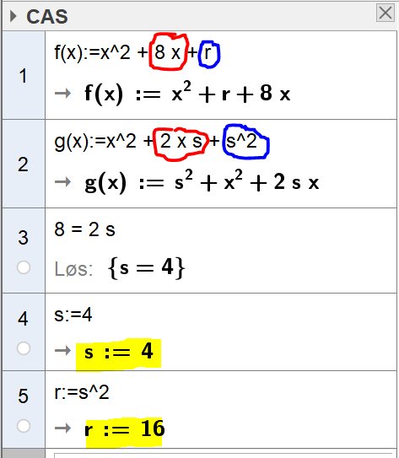
6)
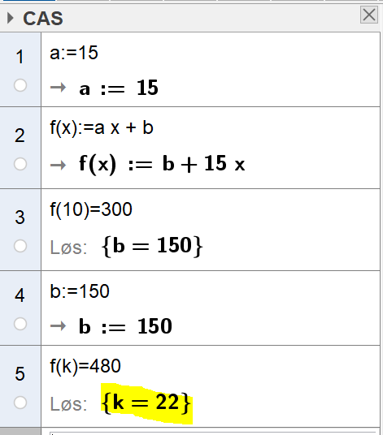

7)
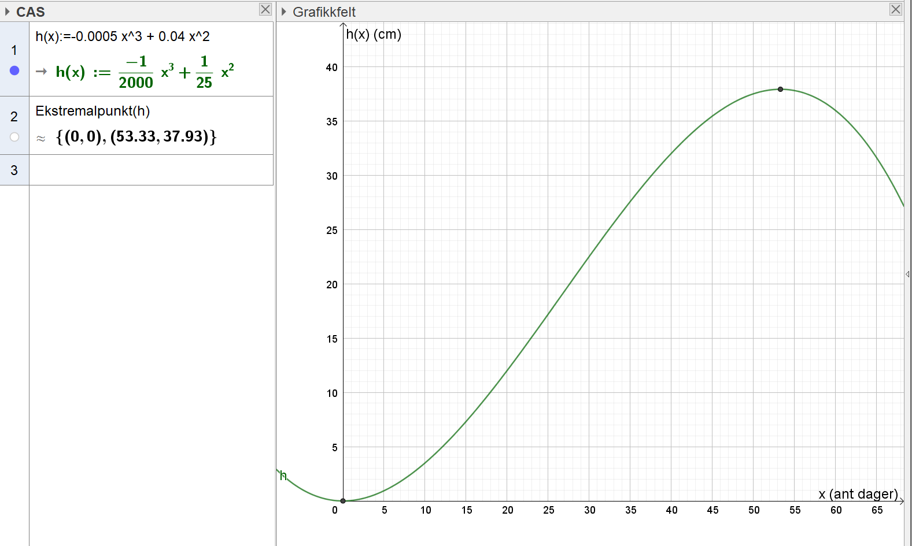

- La inn h(x) og ser at planten vokser sakte i starten for så å øke på vekstfarten. Etter hvert avtar veksten og den når sin største høyde på ca 38 cm etter 53 dager.

- Jeg vil si at modellens gyldighetsområde er fra planten begynner å spire til 53 dager. Deretter viser modellen at planten blir lavere og det stemmer jo ikke.

8)
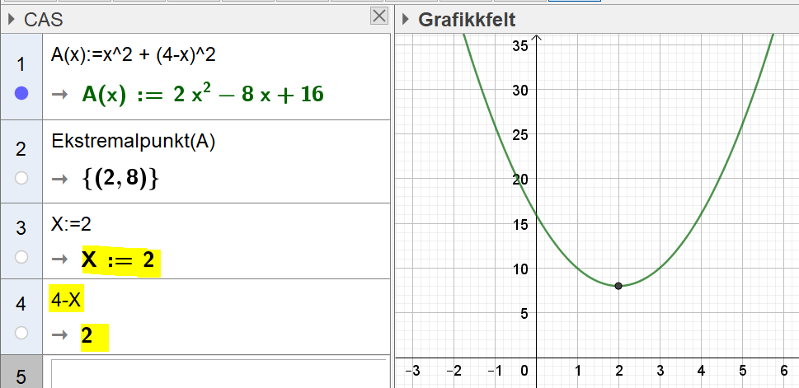

Setter siden i det minste kvadratet = X. Da må siden i det største kvadratet være 4-X. Legger så inn funksjonen A(X) for arealet av figuren. Finner så ekstremalpunktet (bunnpunktet) og ser at X=2 og X-4=2 gir det minste arealet. Alle sider skal altså være 2 for at arealet skal bli minst mulig. Det er ikke nødvendig med derivasjon for å løse denne oppgaven.

9)
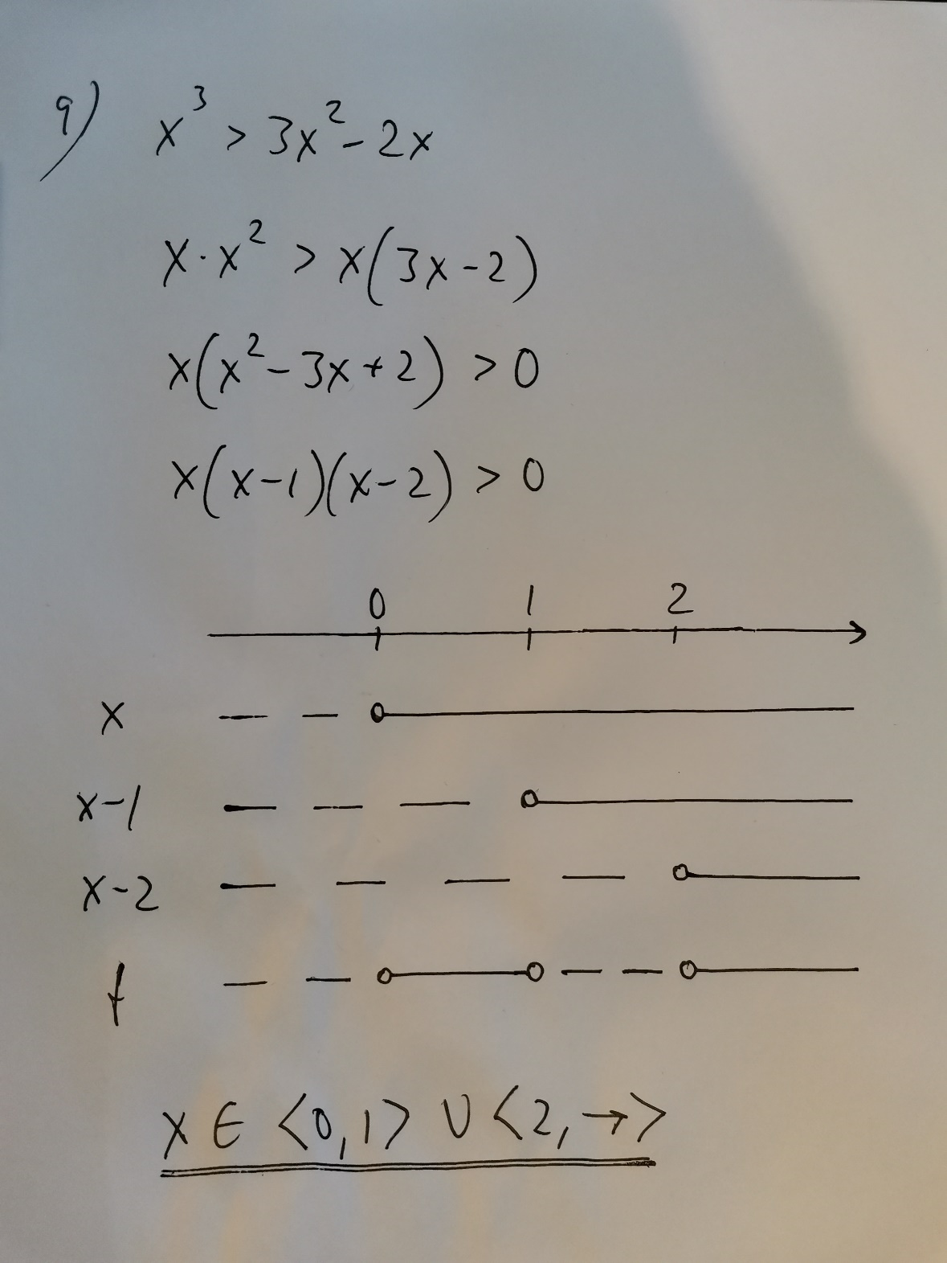

Se figur over for riktig løsning.
Det Danny har gjort feil, er å forkorte bort x fra andre til tredje linje i sin utregning. Det blir galt, siden x kan ha både negativ og positiv verdi. Se fortegnslinjen! Hans løsning blir dermed feil.

10)
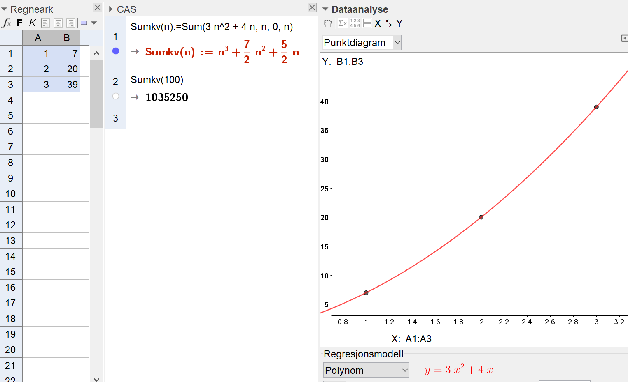
- Brukte regneark og polynomregresjon og ser at 3n^2 + 4n er en riktig modell for å kunne regne ut antall kvadrater i figur nr n. Brukte så summeformel i CAS og ser at n^3 + (7/2)n^2 + (5/2)n er en riktig modell for antall rektangler totalt i de n første figurene. Ser at det trengs 1035250 rektangler totalt i de 100 første figurene.

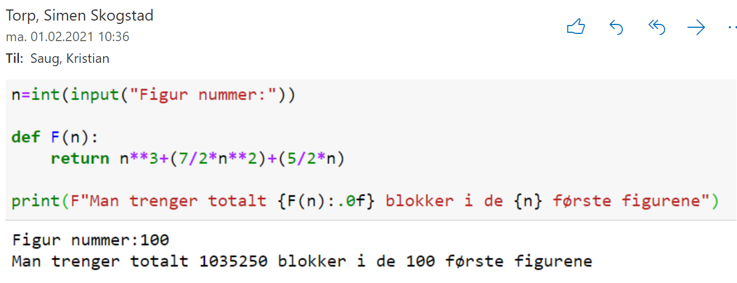
Denne fikk en av Ringsaker vgs elever æren av å løse!
11)
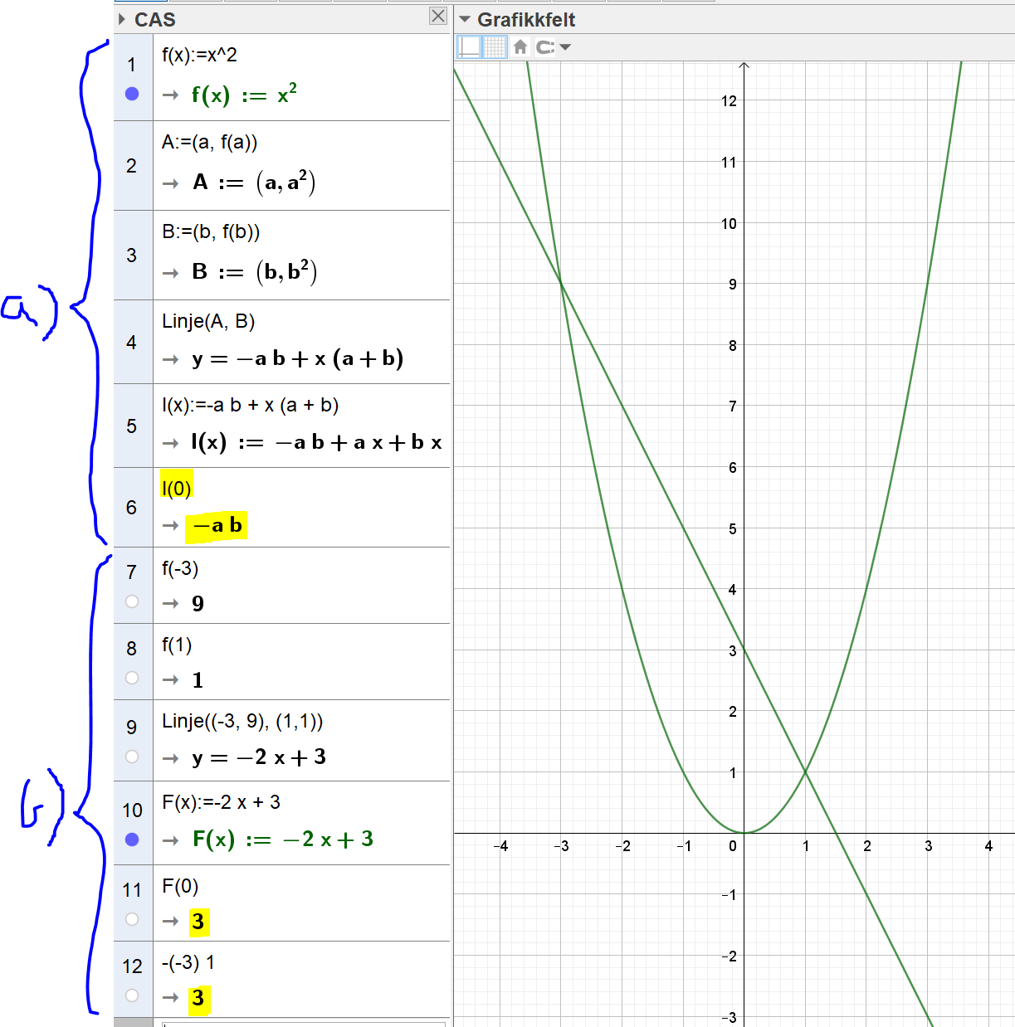

- La inn f(x). Deretter vilkårlige pkt A og B. Ser av linje 6 i CAS at en sammenheng mellom x- koordinatene til A og B (a og b) og y- koordinaten til skjæringspunktet mellom linja og y-aksen er -ab.
- La inn vilkårlige punkt A og B (se linje 7, 8 og 9 i CAS) og ser at det stemmer!

12)
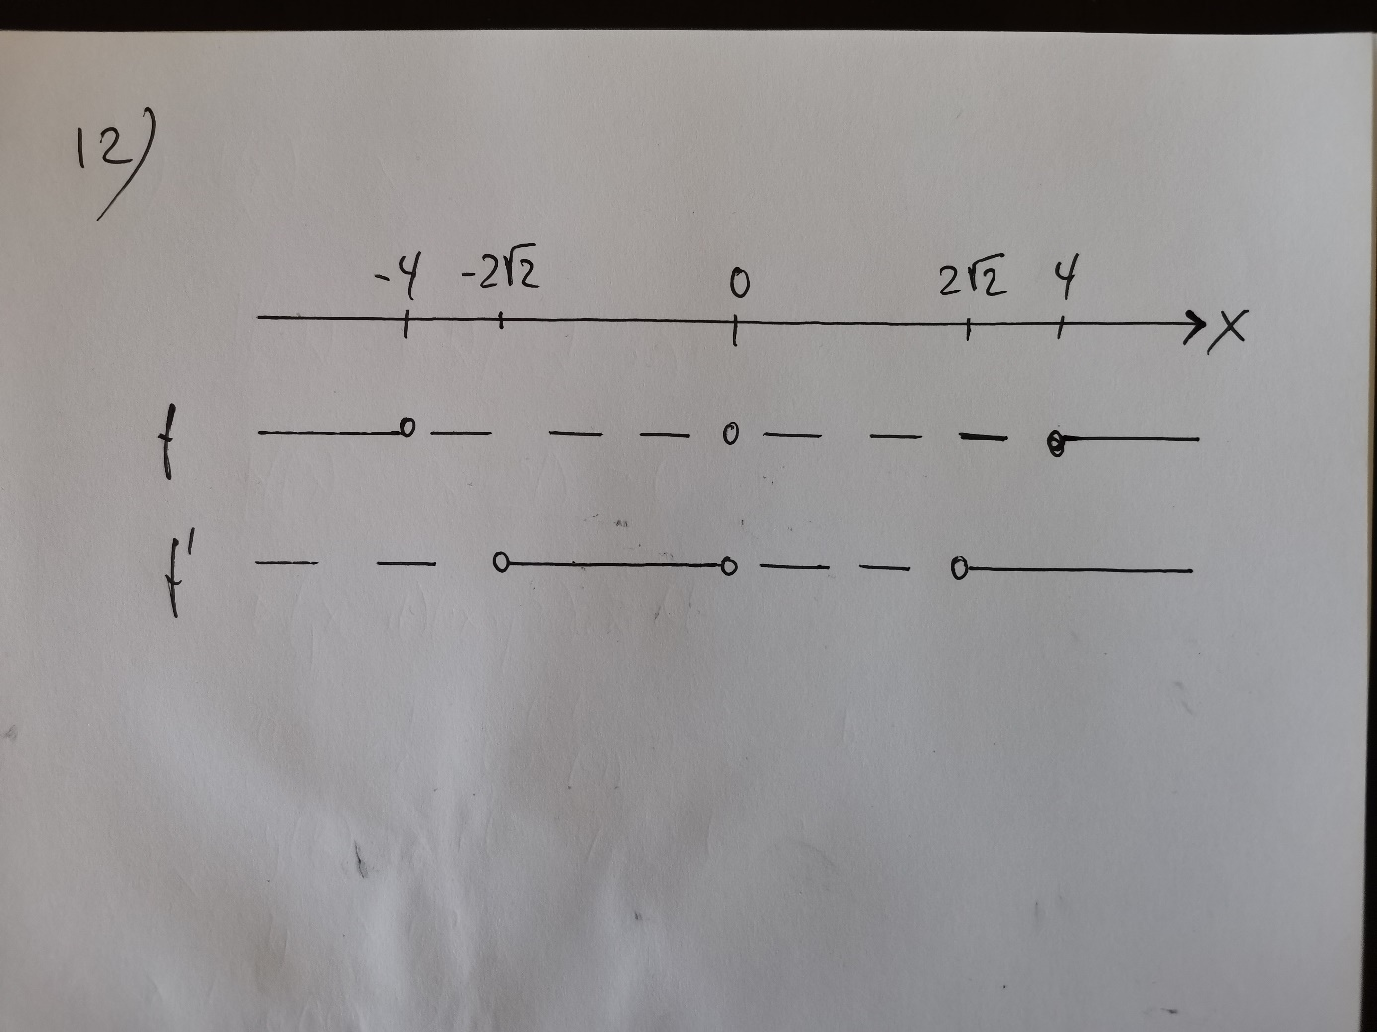

13)
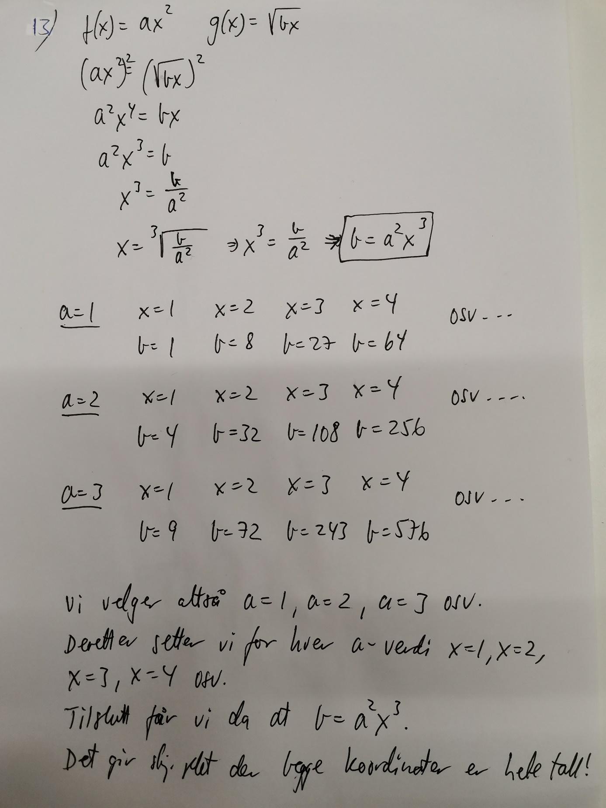

14)
Vi setter avstand nedenfor trykkmerket = x
Ut ifra cosinussetningen får vi
1^2 = 1^2 + (1+x)^2 – 2*1*(1+x)*cos(alpha)
Og dermed alpha(x) som vist i linje 1 i CAS.
Virkelig helningsvinkel beta(x) får vi i linje 2 i CAS.
Teoretisk helningsvinkel betateori får vi i linje 8 i CAS.
Vi ser av grafene at påstand nr 1 er riktig. Likeså påstand nr 2 og 3.
Men påstand nr 4 er ikke helt riktig. Vi ser at den stemmer ganske bra når x ligger mellom -0,50 meter og opptil ca 0,20 meter. For x over det ser vi at feilen blir større og større!

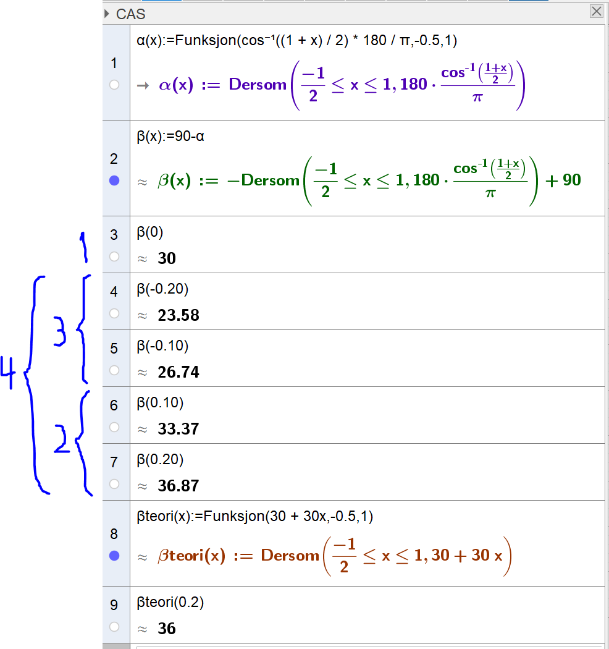

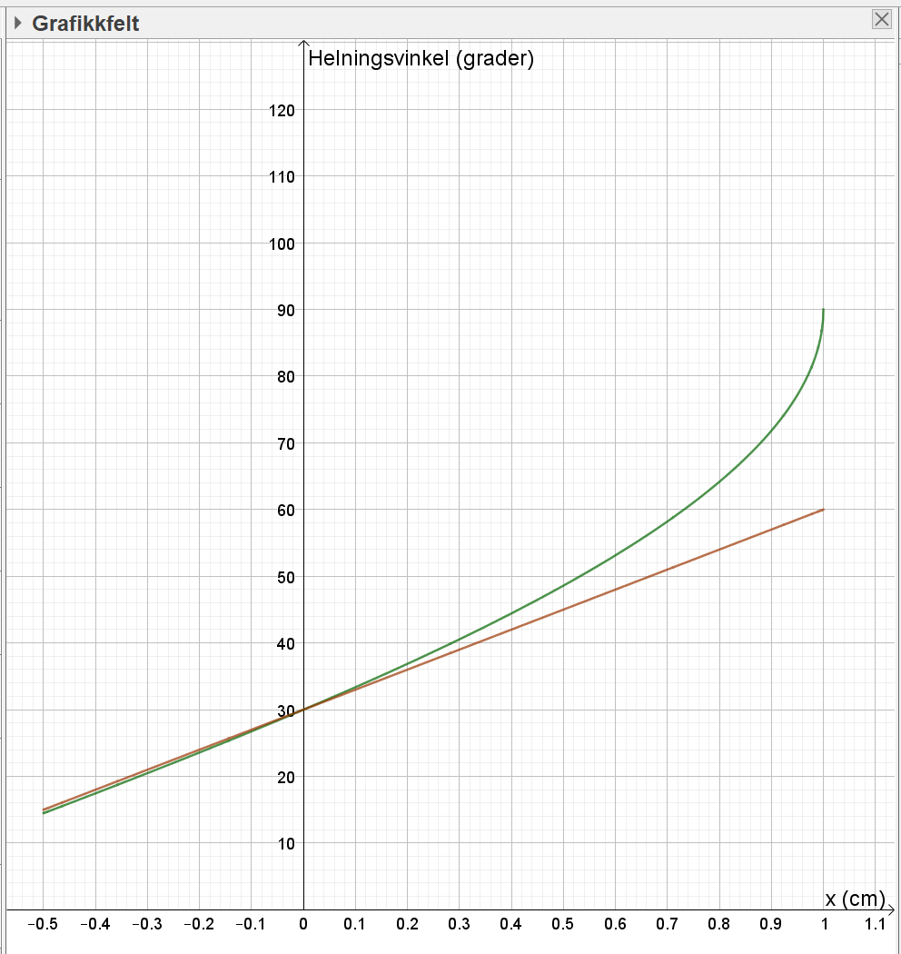

Vi kan også vise dette i grafikkfeltet på Geogebra. Da har jeg laget en glider for n som angir treffpunkt ovenfor (minus) eller nedenfor (pluss) trykkmerket.
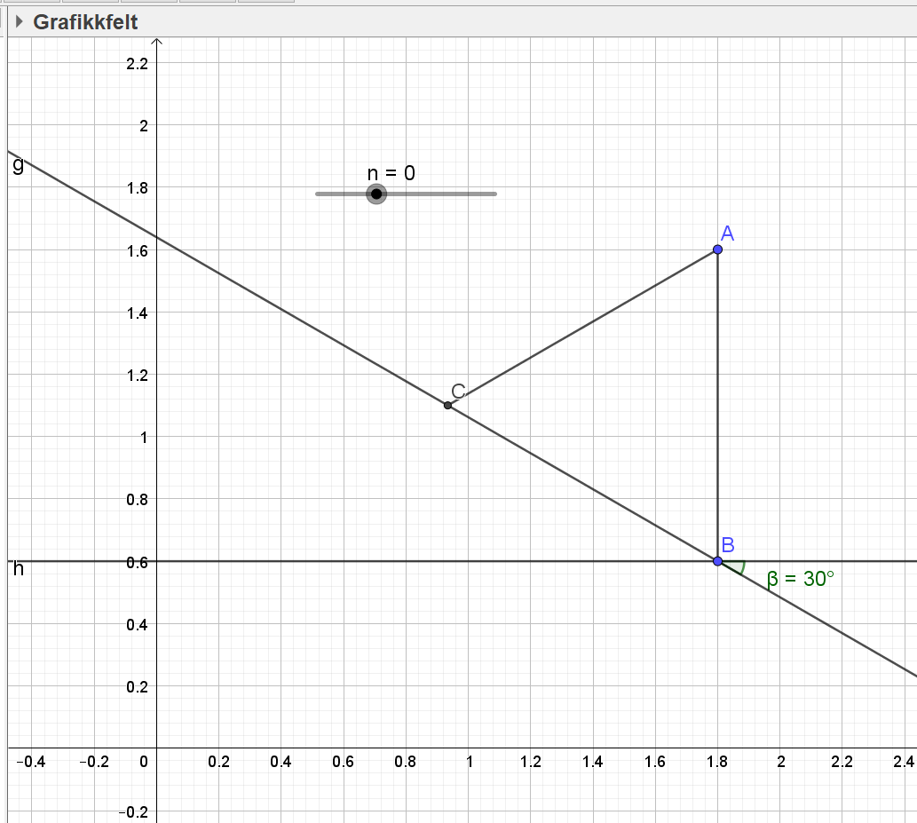

Her ser vi helningsvinkelen blir 30 grader ved treff på trykkmerket.
Påstand nr 1 stemmer altså.

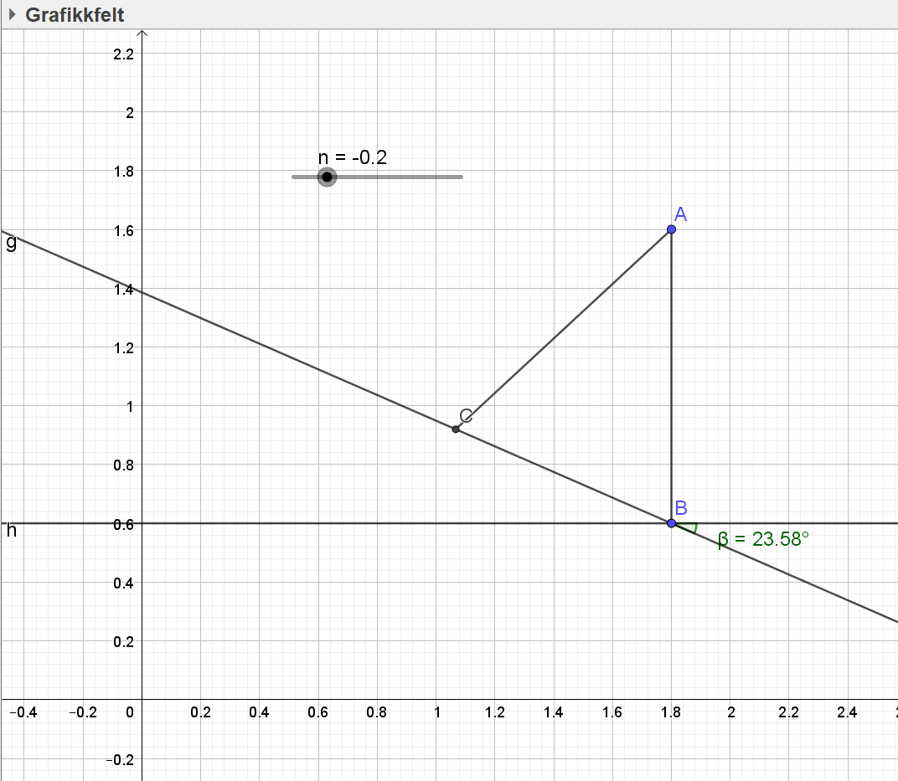
Og her ser vi helningsvinkelen ved treffpunkt 20 cm ovenfor trykkmerket. Vinkelen er ikke akkurat 24 grader, men litt mindre. Påstand nr 3 stemmer altså. Men ikke nr 4.

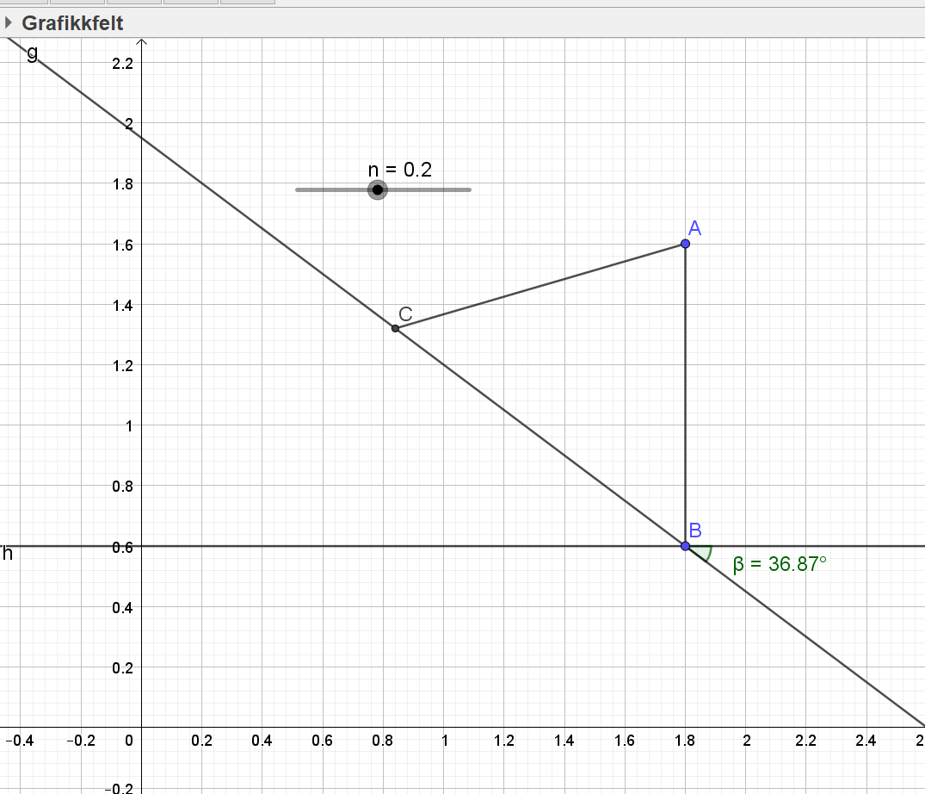
Og her ser vi helningsvinkelen ved treffpunkt 20 cm nedenfor trykkmerket. Vinkelen er ikke akkurat 36 grader, snarere ca 37 grader. Påstand nr 2 stemmer altså. Men ikke nr 4. Og feilen blir større, desto lengre nedenfor trykkmerket man treffer. Se tidligere graf.

